متوسطة : عين عائشة يوم : 05 /12/2017
الإختبار الأول في مادة الرياضيات
belhocine : https://prof27math.weebly.com/

مستوى: الرابعة متوسط المدة : ساعــــ2ـتان
التمرين الثاني : ( 3 نقاط)
ليكن العددان $x$ ، $y$ حيث : $x=\sqrt{75}-3\sqrt{27}+7$
$y={\left(2+\sqrt{3}\right)}^{2}$ .
1)~ بيّن أن : $x=7-4\sqrt{3}$ و $y=7+4\sqrt{3}$.
2)~ بسط كــــلاً من العددين : $\frac{x-y}{x×y}$ ، $\sqrt{y}$ .
3)~ اجعــــــل مقام النسبة $\frac{x}{\sqrt{3}}$ عددًا ناطـــقًا .

التمرين الأول: ( 3 نقاط )
1)~ أوجــــــــــــد : $PGCD\left(1344 ;2352\right)$ .
2)~ أكتب العدد $A$ على شكل كسر غير قابل للإختزال حيث : $A=\frac{2352}{1344}-\frac{3}{2}$.
3)~ بيّن أن العـــــدد $B$ هو عدد طبيعي حيث : $B={\left(2-\sqrt{3}\right)}^{2017}×{\left(2+\sqrt{3}\right)}^{2017}$

التمرين الثالث: ( 3 نقاط )
إليك العبارة $M$ حيث : $M={\left(2x-5\right)}^{2}-4\left(2x-5\right)$ .
1)~ أنشـــــــر ثم بسط العبارة $M$ .
2)~ حــــــلل العبارة $M$ الى جـــــداء عاملين .
3)~ حــــــل المعادلة : $M=4x²-11$ .

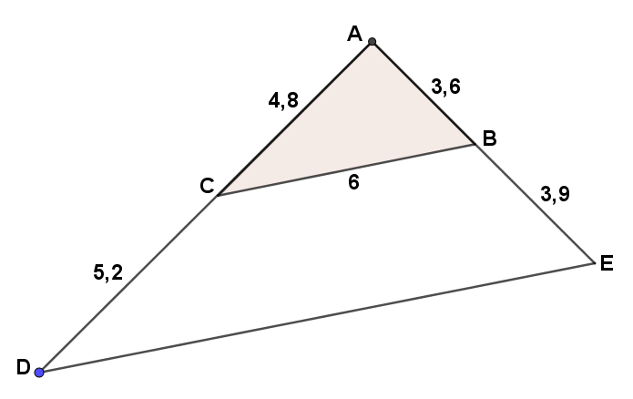

التمرين الرابع : ( 3 نقاط)
لاحظ الشكل المقابل جيّدًا ( الوحدة السنتيمتر والأطوال غير حقيقية )
1)~ برهن أن المثلث ABC قائم في A .
2)~ بيّن أن : (DE) // (CB) .
3)~ أنقل المثلث ABC ، ثم أنشيء النقطة H بحيث : $\vec{BH}=\vec{AC}$ .
4)~ استنتج طبيعة الرباعي ABHC .

الوضعية الإدماجية: ( 8 نقاط )
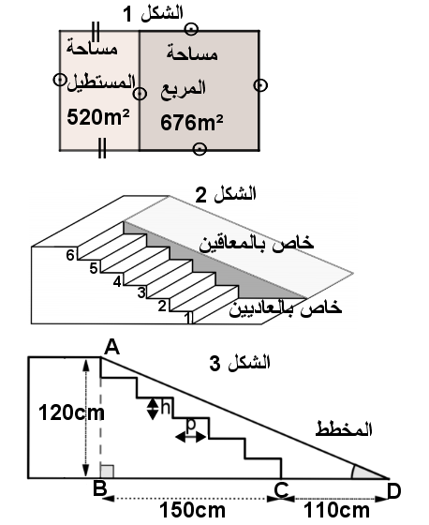
الجزء الأول :
قطعة أرض مستطيلة الشكل ،خُصص جزء منها على شكل
مربع مساحته 676m² لبناء عيادة طبية .والجزء الباقي
مستطيل مساحته 520m² خُصص كساحة. ( أنظر الشكل 1)
1)~ أحسب طول ضلع القطعة المربعة .
2)~ احسب محيط قطعة الأرض الكلية.
الجزء الثاني:
بعد الإنتهاء من بناء العيادة تم الإتفاق على انجاز سُلّم
في مدخلها ، مكون من قسم للأشخاص المعاقين ، وقسم
خاص بالأشخاص العاديين به 6 درجات متماثلة .
( أنظر الشكل 2)
أُسند هذا المشروع للمقاول الذي قدم المخطط أسفله.
( أنظر الشكل 3)
لقد كانت معايير المشروع ( شروط الإنجاز) كما يلي :
~1~ طول المستوي المائل ( الطولAD ) محصور بين
2,5m و 3,2m .
~2~ ميل مستوى القسم المخصص للمعاقين( قيس الزاوية$\hat{D}$)
محصور بين 20° و 30° .
~3~ أن يكون : 65cm< 2h+p <75cm حيث :
h يُمثل ارتفاع درجة السلّم و p يُمثل عرض درجة السلّم .
الأستاذ : نهمار يتمنى لكم التوفيق

هل المخطط الذي أعدّه المقاول يستجيب للشروط المتفق عليها ؟

